<https://www.lg.com/es/posventa/microsites/lavado-secado/fugas-agua-debajo-lavadora>

# Fugas de agua

Si hay agua en los alrededores del equipo, probablemente se esté produciendo una fuga de agua. Las causas pueden ser las siguientes:

* Las juntas de goma ① de la toma de agua o del desagüe están en mal estado o no están; o la conexión con los grifos no está apretada correctamente.

|  |  |
| --- | --- |
|  |  |

* El desagüe está atacado. Si las tuberías del domicilio están atoradas, el equipo no va a desaguar correctamente y puedo haber fugas de agua como consecuencia.
* El tubo de desagüe está doblado o sucio. Para solventarlo, limpiar el interior y enderezar el tubo de desagüe.
* Presión de entrada de agua demasiado alta. La presión del agua debe estar entre 50 kPa y 800 kPa (0,5 - 8,0 kgf/cm²). Si la presión del agua es superior a 800 kPa, se debería instalar un dispositivo descompresor o en su defecto, reducir la presión girando manualmente la llave de paso.
* Filtro de desagüe atascado. Para realizar un vaciado de emergencia y limpiar el filtro:

1. Deje que el agua se enfríe antes de limpiar el filtro de la bomba de desagüe.
2. Desenchufe el electrodoméstico.
3. Abra la tapa situada en las esquinas inferior derecha o izquierda del frontal.

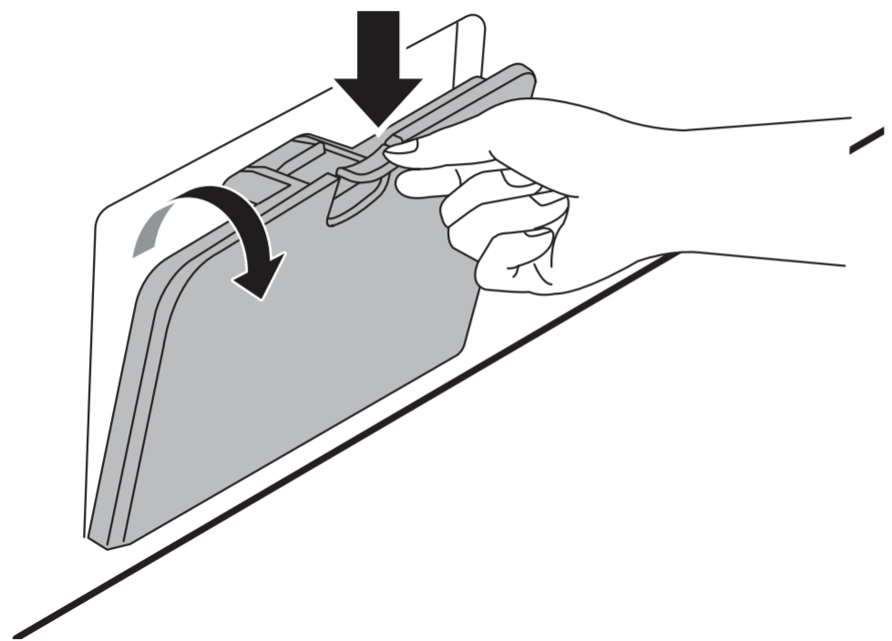

1. En primer lugar, tire del tubo de desagüe para sacarlo, luego retire el tapón de desagüe del tubo ① para retirar el agua del interior del tambor. Posteriormente desenrosque lentamente el filtro de la bomba de desagüe ② para drenar el agua remanente y luego proceda a limpiar la suciedad (con un cepillo), retirar cualquier resto u objeto del filtro.

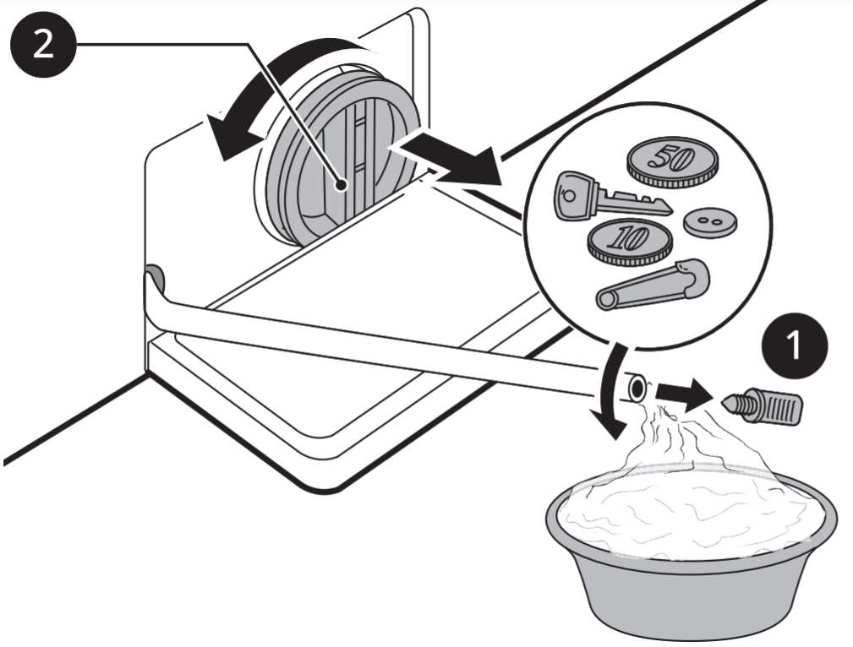

1. Después de limpiar el filtro de la bomba de desagüe, reinserte con cuidado el filtro y enrosque la tapa girándola hacia la derecha con cuidado para evitar apretarla en exceso y se produzcan fugas. Reinserte el tapón en el tubo de desagüe y coloque el tubo en su soporte.
2. Cierre la tapa.